*Lorenzo Falchi, Annachiara Gallo, Janneth Estefania Hoyos Rea*

Progetto di piattaforma vaccinazione COVID

***Laboratorio di Basi di Dati 2020/2021***

Sommario

1 Progettazione concettuale 2

1.1 Requisiti iniziali 2

1.2 Glossario dei termini 3

1.3 Requisiti rivisti e strutturati in gruppi di frasi omogenee 4

Frasi di carattere generale 4

Frasi relative ai cittadini 4

Frasi relative ai tipi di vaccini 4

Frasi relative alle convocazioni 5

Frasi relative ai centri vaccinali 5

Frasi relative ai medici 5

Frasi relative alle somministrazioni 5

1.4 Schema E-R + business rules 6

Derivazione: 7

2 Progettazione logica 7

2.1 Tavola dei volumi 7

2.2 Tavola delle operazioni 10

2.3 Ristrutturazione dello schema E-R 11

2.3.1 Analisi delle ridondanze 11

2.3.2 Eliminazione delle generalizzazioni 14

2.3.3 Eventuale partizionamento/accorpamento di entità e associazioni 15

2.3.4 Eventuale scelta degli identificatori principali 15

2.4 Schema E-R ristrutturato e regole aziendali 15

Derivazione: 17

2.5 Schema relazionale 17

3 Implementazione 18

3.1 DDL di creazione del database 18

3.2 DML di popolamento di tutte le tabelle del database 23

3.3 Operazioni di cancellazione e modifica 24

# 1 Progettazione concettuale

## Requisiti iniziali

Si vuole realizzare una base di dati per la gestione di una campagna vaccinale su scala nazionale in risposta alla recente epidemia di COVID19 che ha colpito il Paese.

Ogni cittadino è un potenziale vaccinando di cui sono noti nome, cognome, età, città ed indirizzo di residenza, codice fiscale. I cittadini sono ulteriormente suddivisibili secondo l'occupazione in personale sanitario e scolastico, categorie fragili (es, soggetti immunodepressi) e altri.

Sono disponibili tre tipi di vaccino: COVIDIN, CORONAX e FLUSTOP. Ogni vaccino ha un'età minima e massima di somministrazione e una certa efficacia.

Ogni vaccino può richiedere una (FLUSTOP) o due (COVIDIN, CORONAX) somministrazioni. Nel caso siano necessarie due somministrazioni, l'intervallo temporale minimo tra prima e seconda dose varia da vaccino a vaccino.

Ogni vaccino è organizzato in lotti con data di produzione e scadenza. Di ogni lotto si conoscono le reazioni allergiche eventualmente riscontrate nel Paese.

I centri vaccinali sono distribuiti nelle varie città del Paese a diversi indirizzi e possono esserci più centri per ogni città; ogni centro vaccinale dispone in ogni momento di zero o più fiale di uno o più vaccini ed a ogni centro afferiscono uno o più medici.

Ogni cittadino può fare richiesta di vaccinazione prenotando tramite un sito web o un’app per smartphone (Figura 1), lasciando anche un recapito per essere ricontattati. Nel caso del sito web, è richiesto un indirizzo e-mail al posto del numero di cellulare.

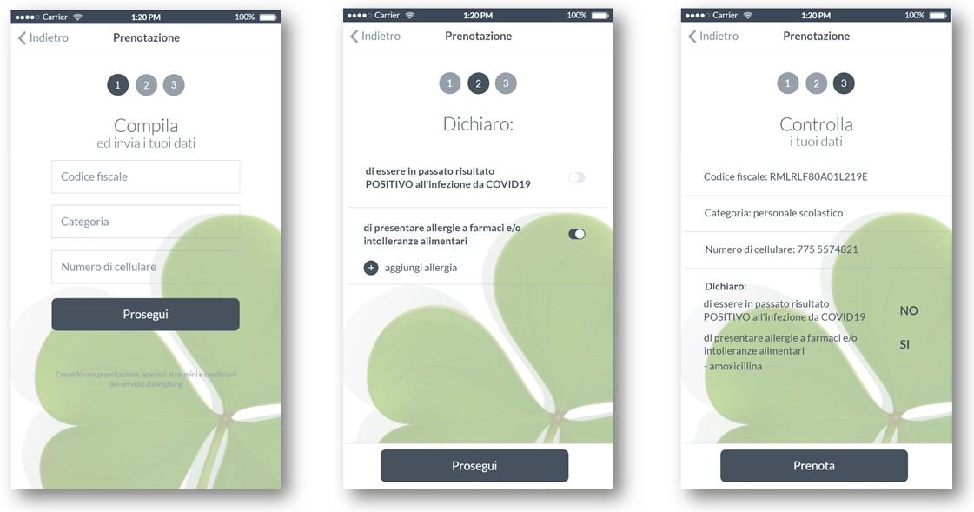

**Figura SEQ Figura \* ARABIC 1**

Una task force di operatori riceve le richieste di vaccinazione ed organizza un appuntamento vaccinale come segue.

Ogni cittadino vaccinando può essere indirizzato esclusivamente ad un centro localizzato nella città di residenza.

Personale sanitario e personale scolastico possono accedere ai vaccini COVIDIN e CORONAX. I soggetti fragili possono accedere solo a CORONAX e FLUSTOP. Gli altri soggetti non possono accedere a CORONAX.

Nel caso il cittadino abbia avuto precedenti reazioni allergiche, non può essere raccomandato nessun vaccino per cui almeno un lotto abbia registrato una segnalazione di reazione avversa negli ultimi 30 giorni.

Il cittadino viene indirizzato al centro più vicino alla residenza dove vi sia disponibilità di almeno una fiala di vaccino compatibile con i vincoli sopra.

Nel caso in cui il vaccinando abbia positività pregressa ad un test COVID, viene specificato che la seconda dose del vaccino, se prevista, non deve essere somministrata.

La persona riceve una convocazione al contatto indicato contenente data, ora, centro di vaccinazione, tipo di vaccino da somministrare.

Il cittadino vaccinando, munito di convocazione, si reca in data indicata al centro vaccinale indicato.

Ogni medico è identificato tramite i medesimi dati registrati per i cittadini, e l’afferenza ad un particolare centro vaccinale. I medici si suddividono in medici di base e altri, dove i primi possono somministrare solo vaccini a doppia dose, mentre i secondi sono abilitati anche alla somministrazione di vaccini a singola dose. Al momento dell’arrivo del vaccinando al centro, un medico fra quelli abilitati a somministrare il vaccino richiesto si prende in carico il vaccinando.

In seguito ad ogni vaccinazione, il medico tiene il vaccinato sotto osservazione per 15 minuti per monitorare eventuali effetti allergici relativamente al particolare lotto di vaccino utilizzato. Se non si verificano particolari effetti avversi e il vaccino richiede un richiamo ed il soggetto non ha pregressi di positività COVID, il medico aggiorna la convocazione con un secondo appuntamento per la somministrazione presso la stessa sede dello stesso vaccino in data compatibile con le specifiche del vaccino.

Al contrario, se si verifica un effetto allergico, il medico emana un report che indica data e luogo della vaccinazione, tipo vaccino e numero lotto che hanno causato l’allergia al paziente in questione.

Il sistema deve permettere inoltre di eseguire le seguenti operazioni:

● Ogni sera viene stilato un rapporto che indica quante vaccinazioni sono state fatte nella giornata in tutti i centri vaccinali suddivise per categoria di cittadino.

● Ogni sera, ogni centro vaccinale fa l’inventario del numero di dosi ancora disponibili per ogni vaccino.

● Ogni fine settimana, viene stilato un report che indica quante vaccinazioni sono state fatte per ogni vaccino per ognuna delle categorie di cittadini e quante di queste abbiano causato allergie.

## 1.2 Glossario dei termini

|  |  |  |  |
| --- | --- | --- | --- |
| Termine | Descrizione | Sinonimi | Collegamenti |
| Cittadino | Persona residente in Italia | Cittadino vaccinando, Vaccinando,  Persona,  Soggetto,  Paziente | Convocazione, Tipo di vaccino |
| Centro vaccinale | Luogo fisico in cui avviene la somministrazione del vaccino | Centro di vaccinazione, centro | Medico,  Convocazione |
| Medico | Professionista abilitato alla somministrazione di uno o più tipi di vaccino a seconda della propria qualifica |  | Centro vaccinale,  Tipo di vaccino,  Somministrazione |
| Somministrazione | Vaccinazione del cittadino in luogo e data indicati da convocazione | Dose | Medico,  Convocazione,  Centro vaccinale |
| Tipo di vaccino | Vaccino di una certa marca, con caratteristiche di efficacia, numero di dosi richieste e fascia di età | Vaccino | Cittadino,  Convocazione,  Medici |
| Convocazione | Appuntamento contenente centro vaccinale, data, orario e tipo di vaccino da somministrare al cittadino | Appuntamento vaccinale | Somministrazione,  Tipo di vaccino, Centro vaccinale, Cittadino |

Assumiamo che i turni dei medici in un centro vaccinale sia disposti in modo tale che sia sempre presente un medico abilitato ad ogni tipo di vaccino. Assumiamo inoltre che nessun cittadino, una volta ricevuta la convocazione, risulti assente al momento della somministrazione.

## 1.3 Requisiti rivisti e strutturati in gruppi di frasi omogenee

##### Frasi di carattere generale

Si vuole realizzare una base di dati per la gestione di una campagna vaccinale su scala nazionale in risposta alla recente epidemia di COVID19 che ha colpito il Paese.

##### Frasi relative ai cittadini

Per ogni cittadino rappresentiamo codice fiscale, nome, cognome, data di nascita, via, numero civico e CAP di residenza, città di residenza, positività pregressa e reazioni allergiche a farmaci e/o intolleranze alimentari. I cittadini si suddividono in tre categorie: personale sanitario e scolastico, le categorie fragili (es, soggetti immunodepressi) e altri.

Ogni cittadino può fare richiesta di vaccinazione prenotando tramite sito web o app per smartphone, lasciando un recapito per essere ricontattati. Nel caso del sito web, è richiesto un indirizzo e-mail al posto del recapito telefonico.

##### Frasi relative ai tipi di vaccini

Sono disponibili tre tipi di vaccino: COVIDIN, CORONAX e FLUSTOP. Ogni vaccino può richiedere una (FLUSTOP) o due somministrazioni (COVIDIN, CORONAX).

Per ogni vaccino rappresentiamo l’età minima e l’età massima di somministrazione, l’efficacia in percentuale e se è questi è monodose o doppia dose. Per i vaccini a doppia dose rappresentiamo anche l'intervallo temporale minimo in giorni tra prima e seconda dose.

Ogni vaccino è organizzato in lotti. Per ogni lotto rappresentiamo il numero di lotto, la data di produzione, la data di scadenza e la data dell’ultimo effetto avverso riscontrata nel Paese.

##### Frasi relative alle convocazioni

Nel caso il cittadino abbia avuto precedenti reazioni allergiche, nella sua convocazione non può essere raccomandato un vaccino per cui almeno un lotto abbia registrato un effetto avverso negli ultimi 30 giorni.

Ogni cittadino può essere indirizzato esclusivamente ad un centro localizzato nella città di residenza e dove vi sia disponibilità di almeno una dose di vaccino compatibile con i vincoli sopra.

Nel caso in cui il cittadino abbia positività̀ pregressa ad un test COVID, l’eventuale seconda dose del vaccino indicato nella convocazione non deve essere somministrata.

Personale sanitario e personale scolastico possono accedere ai vaccini COVIDIN e CORONAX. Le categorie fragili possono accedere solo a CORONAX e FLUSTOP. Gli altri cittadini non possono accedere a CORONAX.

##### Frasi relative ai centri vaccinali

I centri vaccinali sono distribuiti nelle varie città del Paese a diversi indirizzi e possono esserci più centri per ogni città. Per ogni centro vaccinale rappresentiamo l’indirizzo della città in cui si è localizzato, il nome della città e il numero di dosi disponibili; ogni centro vaccinale dispone in ogni momento di zero o più fiale di uno o più vaccini ed a ogni centro afferiscono uno o più̀ medici.

##### Frasi relative ai medici

Per ogni medico rappresentiamo i medesimi dati rappresentati per i cittadini. Ogni medico afferisce ad un centro vaccinale della sua città di residenza. I medici si suddividono in medici di base e altri, dove i primi possono somministrare solo COVIDIN e CORONAX. Al momento dell’arrivo del vaccinando al centro, un medico fra quelli abilitati a somministrare il vaccino richiesto si prende in carico il cittadino.

##### Frasi relative alle somministrazioni

In seguito ad ogni somministrazione, il medico tiene il cittadino sotto osservazione per 15 minuti per monitorare eventuali effetti avversi relativamente al particolare lotto di vaccino utilizzato. Se non si verificano effetti avversi, se il vaccino richiede una seconda dose e se il cittadino non ha positività pregressa COVID, il medico aggiorna la convocazione con una seconda somministrazione presso lo stesso centro vaccinale dello stesso vaccino in data compatibile con le specifiche del vaccino.

Al contrario, se si verifica un effetto avverso, il medico emana un report che indica data e luogo della vaccinazione, tipo vaccino e numero lotto che hanno causato l’allergia al paziente in questione.

Il sistema deve permettere inoltre di eseguire le seguenti operazioni:

● Ogni sera viene stilato un rapporto che indica quante somministrazioni sono state eseguite nella giornata in tutti i centri vaccinali suddivise per categoria di cittadino.

● Ogni sera, ogni centro vaccinale fa l’inventario del numero di fiale ancora disponibili per ogni tipo di vaccino.

● Ogni fine settimana, viene stilato un report che indica quante somministrazioni sono state fatte per ogni vaccino per ognuna delle categorie di cittadini e quante di queste abbiano causato effetti avversi.

## 1.4 Schema E-R + business rules

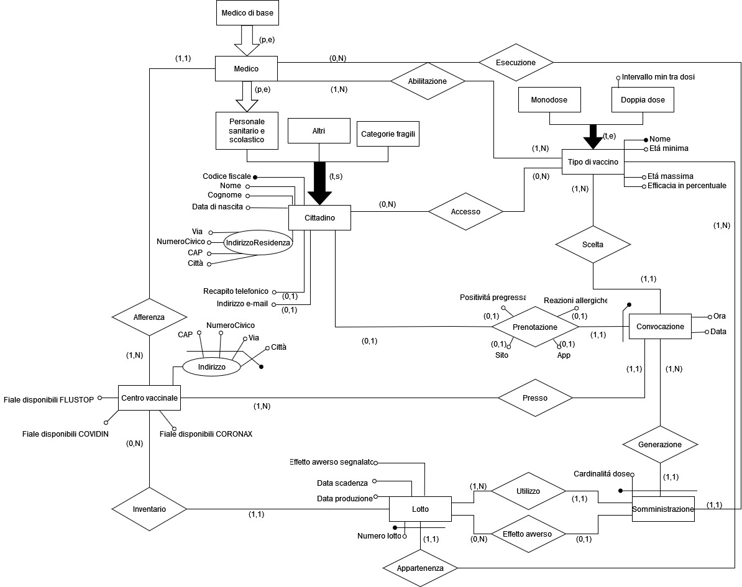

#### Regole di integrità:

1. I cittadini che si trovano nella categoria *personale sanitario e scolastico* possono accedere a COVIDIN oppure CORONAX; quelli nelle *categorie fragili* possono accedere a CORONAX o FLUSTOP. I restanti cittadini possono accedere ai vaccini FLUSTOP e COVIDIN.
2. Un cittadino può prenotarsi via sito o app, non tramite entrambe le modalità.
3. Se il cittadino si prenota via sito, rappresentiamo l’indirizzo e-mail, altrimenti se tramite app rappresentiamo il recapito telefonico.
4. I medici di base sono abilitati alla somministrazione dei soli vaccini a doppia dose.
5. L’età del vaccinando deve essere compresa tra l’età minima e l’età massima del vaccino che gli è stato assegnato.
6. Il centro vaccinale indicato nella convocazione deve trovarsi nella stessa città in cui il vaccinando ha residenza.
7. Il centro vaccinale indicato nella convocazione deve avere almeno una fiala del vaccino specificato disponibile.
8. Il centro vaccinale indicato nella convocazione è quello più vicino all’indirizzo di residenza del cittadino.
9. Il medico che esegue la somministrazione deve essere afferente al centro vaccinale indicato nella convocazione.
10. In un indirizzo può essere localizzato al massimo un centro vaccinale.
11. La data di produzione di un lotto deve essere precedente alla data di scadenza dello stesso.
12. Se il cittadino ha avuto precedenti reazioni allergiche, non deve essere somministrato nessun vaccino che abbia un lotto segnalato per effetti avversi negli ultimi 30 giorni.
13. La convocazione viene aggiornata con la data e l’ora della seconda somministrazione solo se si verificano tutte le seguenti condizioni:

* -il vaccino è di tipo doppia dose;
* -non si verificano effetti avversi alla prima somministrazione;
* -il vaccinando non ha avuto positività pregressa ad un test covid.

1. Una convocazione può generare minimo una somministrazione e massimo due somministrazioni.
2. Un lotto segnalato per effetto avverso in una somministrazione deve essere stato utilizzato in detta somministrazione.

#### Regole di derivazione:

1. L’età del cittadino viene calcolata sottraendo alla data attuale la data di nascita del cittadino.
2. Se prevista, la data della seconda somministrazione, si ottiene sommando la data della prima somministrazione con l’intervallo minimo specifico del vaccino utilizzato.
3. L’attributo *Effetto avverso* segnalato di un lotto è aggiornato ogni qualvolta una somministrazione negli ultimi 30 giorni ha causato effetti avversi.

# 2 Progettazione logica

## 2.1 Tavola dei volumi

|  |  |  |
| --- | --- | --- |
| Concetto | Tipo | Volume |
| **Medico di base** | E | 50 000 |
| **Medico** | E | 250 000 |
| **Personale sanitario e scolastico** | E | 2 000 000 |
| **Categorie fragili** | E | 15 000 000 |
| **Altri** | E | 43 000 000 |
| **Cittadino** | E | 60 000 000 |
| **Centro vaccinale** | E | 2 000 |
| **Monodose** | E | 1 |
| **Doppia dose** | E | 2 |
| **Tipo di vaccino** | E | 3 |
| **Convocazione** | E | 50 000 000 |
| **Somministrazione** | E | 76 000 000 |
| **Lotto** | E | 15 000 |
| **Esecuzione** | A | 76 000 000 |
| **Abilitazione** | A | 700 000 |
| **Accesso** | A | 123 000 000 |
| **Prenotazione** | A | 50 000 000 |
| **Scelta** | A | 50 000 000 |
| **Afferenza** | A | 250 000 |
| **Presso** | A | 50 000 000 |
| **Generazione** | A | 76 000 000 |
| **Utilizzo** | A | 76 000 000 |
| **Effetto avverso** | A | 1 000 |
| **Appartenenza** | A | 15 000 |
| **Inventario** | A | 15 000 |

**Medico di base:** specializzazione di medico, si stima siano circa 50 mila.

**Medici:**si stimano circa 250 mila medici in Italia.

**Personale sanitario e scolastico*:*** si considerano docenti e collaboratori scolastici, vengono esclusi gli alunni.

**Categorie fragili:**si considerano “fragili” le persone immunodepresse, con patologie gravi e i cittadini over 65 (in totale circa il 25% della popolazione).

**Altri:** I cittadini in totale meno le due categorie soprastanti.

**Cittadino*:*** si considera la totalità della popolazione italiana.

**Centro vaccinale:** 100 per regione (100*20 = 2000).

**Monodose:** il vaccino che richiede una dose è 1 (FLUSTOP).

**Doppia dose:** i vaccini che richiedono due dosi sono 2 (COVIDIN e CORONAX).

**Tipo di vaccino:** i vaccini disponibili sono 3.

**Convocazione*:*** la convocazione viene generata in seguito alla prenotazione da parte del cittadino; nel caso ci sia bisogno di una seconda somministrazione la convocazione viene aggiornata con una seconda data.

**Somministrazione*:*** si considerano prime e seconde somministrazioni, in base a quale vaccino viene utilizzato. Esaminando le categorie di cittadini, la categoria del personale sanitario/scolastico ha accesso a soli vaccini a doppia dose, mentre i restanti 48 milioni di cittadini (*altri* e *categorie fragili*) ha stesse chance di ricevere vaccino a doppia dose rispetto a uno monodose:

2 milioni * 2 + 24 milioni * 2 + 24 milioni = 76 milioni di somministrazioni totali

Il numero di vaccinati che, in seguito alla prima somministrazione ha un effetto avverso, è considerato irrilevante in questo calcolo.

**Lotto:** tutti i lotti hanno lo stesso numero di dosi e ciascun lotto contiene 5 mila dosi; sono necessari circa 15000 lotti per coprire l’intera popolazione di cittadini.

**Esecuzione [medico – somministrazione]:** quante somministrazioni vengono effettuate.

**Abilitazione [medico – tipo di vaccino]:** i medici che possono somministrare tutti e 3 i tipi di vaccini sono 200 mila mentre i medici che possono somministrare solo vaccini monodose sono 50 mila, quindi: 200 000 * 3 + 50 000 * 2 = 700 000

**Accesso [*cittadino - tipo di vaccino*]:** gli appartenenti alla categoria di personale scolastico e sanitario sono circa 2 milioni e possono accedere solo a due tipi di vaccini, gli appartenenti alle categorie fragili sono circa 15 milioni e possono accedere solo a due tipi di vaccini. I restanti cittadini sono circa 43 milioni e possono accedere anche loro solo a 2 tipi di vaccini, quindi:

2 000 000*2 + 15 000 000*2 + 43 000 000*2 = 123 000 000.

**Prenotazione [*cittadino - convocazione*]:** circa 50 000 000 (considerando le prenotazioni per app sia quelle per sito web)

**Afferenza [*centro vaccinale - medici*]:** ogni medico afferisce ad uno ed un solo centro vaccinale**.**

**Presso [*centro vaccinale - convocazione*]:** per ogni convocazione viene scelto un centro vaccinale.

**Generazione [*convocazione - somministrazione*]:** tante occorrenze quante somministrazioni si hanno per la totalità della popolazione italiana.

**Utilizzo [*somministrazione - lotto*]:** la somministrazione conosce il lotto del vaccino che è stato scelto.

**Effetto avverso [*somministrazione - lotto*]:** una stima degli effetti avversi incontrati nell’intera compagna vaccinale. Se ne vengono segnalati due al giorno in una campagna dalla durata di circa 500 giorni, saranno all’incirca 1000.

**Appartenenza [*lotto - tipo di vaccino*]:**ogni lotto appartiene ad uno specifico vaccino.

**Inventario [centro vaccinale - lotto]:** un lotto non può essere spartito in più centri vaccinali, ovvero ciascun lotto può andare nell’inventario di al massimo un centro vaccinale.

## 2.2 Tavola delle operazioni

|  |  |  |  |
| --- | --- | --- | --- |
| # | Descrizione | Frequenza | Tipo |
| I | prenotazione di un cittadino | 100 00 volte al giorno | B |
| II | assegna una convocazione a un cittadino | 100 000 volte al giorno | B |
| III | aggiornamento della convocazione con data e ora della seconda somministrazione | 80 000 volte al giorno | I |
| IV | Inserimento di un effetto avverso a seguito di una somministrazione | 2 volte al giorno | I |
| V | stampa il numero di somministrazioni giornaliere che sono state fatte, suddivise per categoria di cittadino | 1 volta al giorno | B |
| VI | stampa il numero di fiale disponibili in ogni centro vaccinale, suddivise per tipo di vaccino | 1 volta al giorno | B |
| VII | stampa il numero di somministrazioni fatte, suddivise per il tipo di vaccino e per categoria di cittadino, e il numero di effetti avversi causati | 1 volta a settimana | B |
| VIII | stampa di data, ora, centro vaccinale e tipo di vaccino per una data somministrazione | 150 000 volte al giorno | B |
| IX | aggiornamento numero fiale disponibili | 150 000 volte al giorno | B |

Assumiamo per fatto l’inserimento iniziale dei 60 milioni di cittadini, delle città e dei centri vaccinali nel database. Inoltre, consideriamo già presenti nella piattaforma il totale dei lotti dei vari tipi di vaccino che verranno utilizzati nella campagna vaccinale.

In particolare, l’operazione “inserimento di un cittadino nel database” viene esclusa dalla tavola perché, per quanto ammessa, non rientra tra le operazioni principali del modello.

-**Operazione I:** registra una prenotazione alla piattaforma vaccinazione.

*Richiede l’aggiornamento dei dati del cittadino inerenti al suo recapito, in base alla modalità di prenotazione, eventuale positività pregressa e reazioni allergiche passate,*

-**Operazione II:** assegna una convocazione a un cittadino

*Richiede la selezione del corretto centro vaccinale e tipo di vaccino per il cittadino.*

-**Operazione III:** aggiornamento della convocazione con data e ora seconda somministrazione

*Avviene solo per i vaccini a doppia dose somministrati a cittadini senza positività pregressa*

-**Operazione IV**: inserimento di un effetto avverso a seguito di una somministrazione

*Genera modifiche anche su effetto avverso segnalato (lotto).*

-**Operazione V:** stampa il numero di somministrazioni giornaliere che sono state fatte, suddivise per categoria di cittadino

-**Operazione VI:** stampa il numero di fiale ancora disponibili, suddivise per tipo di vaccino, di ciascun centro vaccinale

-**Operazione VII**: stampa il numero di somministrazioni fatte, suddivise per tipo di vaccino e per categoria di cittadino, e il numero di effetti avversi causati (1 volta alla settimana)

-**Operazione VIII:** stampa di data, ora, centro vaccinale e tipo di vaccino per una data somministrazione.

-Operazione IX: aggiornamento del numero delle fiale disponibili in seguito ad una somministrazione.

## 2.3 Ristrutturazione dello schema E-R

### 2.3.1 Analisi delle ridondanze

Ridondanze:

* Attributo in *Cittadino*:

*-Città;*

* Attributo in *Centro Vaccinale*:

*-Città;*

* Attributi in *Tipo di vaccino*:

*-Monodose;*

*-Doppia dose;*

* Attributi in *Inventario*:

- *Fiale disponibili COVIDIN*;

- *Fiale disponibili CORONAX*;

- *Fiale disponibili FLUSTOP*;

Gli attributi Fiale Disponibili COVIDIN, Fiale Disponibili CORONAX, Fiale Disponibili FLUSTOP sono ridondanti perché questa informazione si può ricavare conteggiando le occorrenze dell’associazione tra Lotto e Centro Vaccinale.Questa ridondanza interessa l’operazione **VI** in quanto si tratta proprio di stampare il numero di fiale rimanenti, opportunamente suddivise.

Operazione VI

#### In presenza di ridondanza:



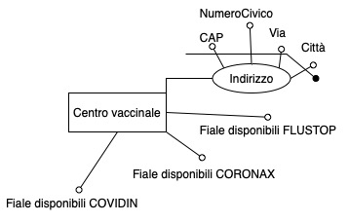

|  |  |  |  |
| --- | --- | --- | --- |
| Concetto | Costrutto | Accessi | Tipo |
| Centro Vaccinale | Entità | 2000 | L |

2000 accessi in lettura.

#### In assenza di ridondanza:

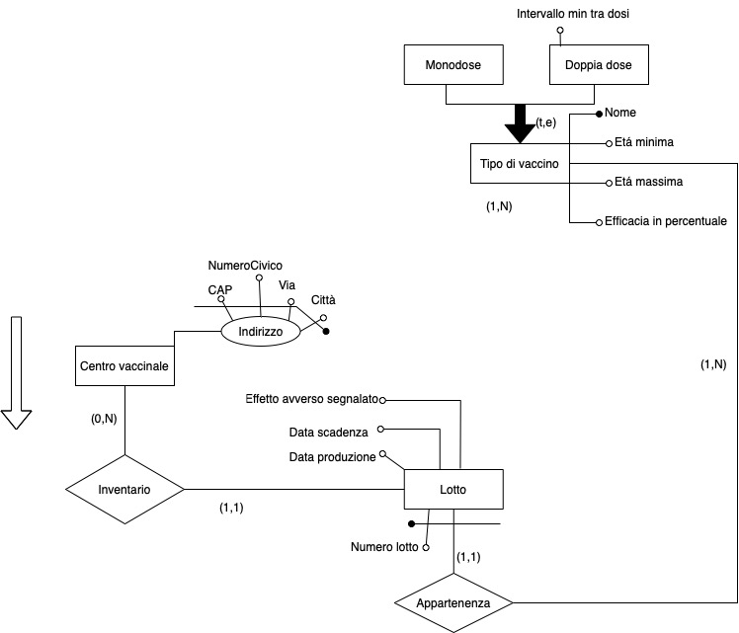

|  |  |  |  |
| --- | --- | --- | --- |
| Concetto | Costrutto | Accessi | Tipo |
| Centro Vaccinale | Entità | 2000 | L |
| Inventario | Relazione | 15000 | L |
| Lotto | Entità | 15000 | L |
| Appartenenza | Relazione | 15000 | L |
| Tipo di vaccino | Entità | 15000 | L |



640000 accessi in lettura.

**Operazione IX**

**In presenza di ridondanza**

|  |  |  |  |
| --- | --- | --- | --- |
| Concetto | Costrutto | Accessi | Tipo |
| Somministrazione | Entità | 1 | L |
| Generazione | Relazione | 1 | L |
| Convocazione | Entità | 1 | L |
| Presso | Relazione | 1 | L |
| Centro Vaccinale | Entità | 1 | L |
| Centro Vaccinale | Entità | 1 | S |
| Utilizzo | Relazione | 1 | L |
| Lotto | Entità | 1 | L |
| Inventario | Relazione | 1 | L |

8 accessi in lettura e 1 in scrittura. 8*1+2*1=10 accessi.

**In assenza di ridondanza**

In caso di assenza di ridondanza si introdurrebbe un attributo ‘fiale disponibili’ alla relazione ‘inventario’.

|  |  |  |  |
| --- | --- | --- | --- |
| Concetto | Costrutto | Accessi | Tipo |
| Somministrazione | Entità | 1 | L |
| Utilizzo | Relazione | 1 | L |
| Lotto | Entità | 1 | L |
| Inventario | Relazione | 1 | L |
| Inventario | Relazione | 1 | S |

4 accessi in lettura e 1 in scrittura. 4*1+2*1=6 accessi.

**Presenza di ridondanza (operazione VI)**

**Costi:**

* **Spazio:** assumendo di usare 12 byte per memorizzare tutti e 3 i numeri che indicano le fiale rimanenti divise per vaccino di ogni centro vaccinale, avremo bisogno di 12*2000 = 24000 byte (4 per ogni numero 4*3=12 byte, 12 per centro vaccinale 12*2000=24000 ).
* **Tempo:** 
  + 2000 accessi * 1volta al giorno = 2000 accessi al giorno.

**Assenza di ridondanza**

**Costi:**

* **Spazio:** 0 byte
* **Tempo:**

64000 accessi * 1 volta al giorno = 64000 volte al giorno

Scegliamo di tenere la ridondanza per avere 60 mila accessi in meno al giorno al database, a fronte di un costo in termini di spazio di 24 kB.

**Presenza di ridondanza (operazione IX)**

**Costi:**

* **Spazio:** assumendo di usare 12 byte per memorizzare tutti e 3 i numeri che indicano le fiale rimanenti divise per vaccino di ogni centro vaccinale, avremo bisogno di 12*2000 = 24000 byte (4 per ogni numero 4*3=12 byte, 12 per centro vaccinale 12*2000=24000 ).
* **Tempo:** 
  + 2000 accessi * 1volta al giorno = 2000 accessi al giorno.

**Assenza di ridondanza**

**Costi:**

* **Spazio:** 4 byte per memorizzare il numero di fiale disponibili
* **Tempo:**

6 accessi * 150 000 volta al giorno = 900 000 volte al giorno

Scegliamo di tenere la ridondanza per avere 898 mila accessi in meno al giorno al database, a fronte di un costo in termini di spazio di 4 b.

### 2.3.2 Eliminazione delle generalizzazioni

Nello schema originale sono presenti quattro generalizzazioni:

1. *Cittadino* è generalizzazione delle entità *Personale sanitario e scolastico* e *Categorie fragili*
2. *Medico* è specializzazione di *Personale sanitario e scolastico*
3. *Medico di base* è specializzazione di *Medico*
4. *Monodose* e *Doppia dose* sono specializzazioni di *Tipo di vaccino*

Tutte le generalizzazioni elencate, ad eccezione della seconda, vengono eliminate secondo la tecnica dell’accorpamento dei figli della generalizzazione nei genitori. L’accorpamento del genitore nelle entità figlie, seppur più efficiente in termini di spazio, non è stato considerato perché le generalizzazioni 2 e 3 non sono totali, ma parziali.

Vengono quindi aggiunti alle business rules i vincoli necessari per mantenere la totalità delle generalizzazioni.

Per la seconda generalizzazione, si è scelto di sostituirla con l’associazione *Professione* che lega l’entità *Medico* a quella di *Cittadino.* Si è preferito questa opzione all’accorpamento delle entità figlie nel genitore per non appesantire ancora di più l’entità *Cittadino* con attributi per indicarne la professione e con le associazioni legate all’entità *Medico.*

### 2.3.3 Eventuale partizionamento/accorpamento di entità e associazioni

Non è stato effettuato nessun partizionamento o accorpamento a partire dallo schema ER originale.

### 2.3.4 Eventuale scelta degli identificatori principali

* *Cittadino:* CF
* *Medico:* Cittadino
* *Centro vaccinale:* ID

Si è scelto di aggiungere un identificatore surrogato a *Centro Vaccinale* perché altrimenti l'identificatore sarebbe stato composto dall’insieme di attributi {*Via, NumeroCivico, CAP, Città*}, proprietà che avrebbe appesantito la notazione. Inoltre si è osservato che Città e CAP portano la stessa informazione, e che il secondo è sufficiente a identificare la prima.

* *Città:* CAP
* *Lotto:* Numero lotto
* *Tipo di vaccino*: Nome
* *Convocazione*: CF
* *Somministrazione*: CF, CardinalitàDose

## 

## 2.4 Schema E-R ristrutturato e regole aziendali

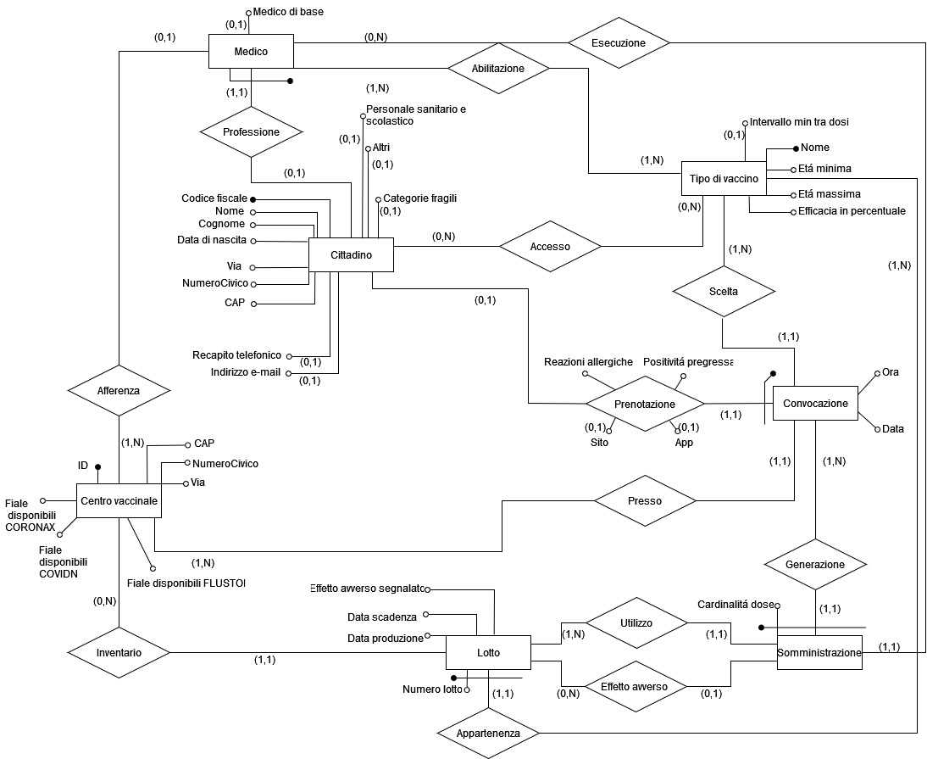

Integrità:

1. Nella convocazione dei cittadini che si trovano nella categoria *personale sanitario e scolastico* possono essere scelti i vaccini COVIDIN o CORONAX; in quella delle *categorie fragili* possono essere scelti solo i vaccini CORONAX o FLUSTOP. Per i restanti cittadini possono essere scelti FLUSTOP e COVIDIN.
2. Un cittadino può prenotarsi o via sito o via app, non via entrambe le modalità.
3. Se il cittadino si prenota via sito, rappresentiamo l’indirizzo e-mail, altrimenti se tramite app rappresentiamo il recapito telefonico.
4. Un cittadino non può appartenere contemporaneamente a *Personale sanitario e scolastico* e *Categorie fragili.*
5. I medici di base sono abilitati alla somministrazione dei soli vaccini a doppia dose.
6. Un tipo di vaccino deve necessariamente *Monodose* o *Doppia dose*, e nel caso sia *Doppia dose* deve essere specificato il *Tempo minimo tra dosi*.
7. La data e ora scelte per la seconda convocazione sono successive alla data e all’orario della prima.
8. L’età del vaccinando deve essere compresa tra l’età minima e l’età massima del vaccino che gli è stato assegnato.
9. Il centro vaccinale indicato nella convocazione deve trovarsi nella stessa città in cui il vaccinando ha residenza.
10. Il centro vaccinale indicato nella convocazione deve avere almeno una fiala del vaccino specificato disponibile.
11. Il centro vaccinale indicato nella convocazione è quello più vicino all’indirizzo di residenza del cittadino.
12. Il centro vaccinale a cui viene indirizzato il vaccinando deve avere almeno un medico abilitato alla somministrazione del vaccino specificato.
13. Il medico che esegue la somministrazione deve essere afferente al centro vaccinale indicato nella convocazione.
14. Un medico deve essere nella categoria del *Personale sanitario e scolastico*.
15. Un indirizzo può essere sede di massimo un centro vaccinale.
16. La data di produzione di un lotto deve essere precedente alla data di scadenza dello stesso.
17. Se il cittadino ha avuto precedenti reazioni allergiche, non deve essere raccomandato nessun vaccino che abbia registrato una segnalazione di reazione avversa negli ultimi 30 giorni.
18. La convocazione viene aggiornata con la data e l’ora della seconda somministrazione solo se si verificano tutte le seguenti condizioni:

* -il vaccino è di tipo doppia dose;
* -non si verificano effetti avversi nei successivi 15 minuti alla prima somministrazione;
* -il vaccinando non ha avuto positività pregressa ad un test covid.

#### Derivazione:

1. L’età del cittadino viene calcolata sottraendo alla data attuale la data di nascita del cittadino.
2. Se prevista, la data della seconda somministrazione, si ottiene sommando la data della prima somministrazione con l’intervallo minimo specifico del vaccino utilizzato.
3. In un centro vaccinale il numero fiale disponibili di un dato vaccino è dato dalla differenza tra le fiale iniziali e le fiale utilizzate.
4. L’attributo *Effetto avverso* segnalato di un lotto è aggiornato ogni qualvolta una somministrazione negli ultimi 30 giorni ha causato effetti avversi.

## 2.5 Schema relazionale

Cittadino (CF, Nome, Cognome, DataNascita, Via, NumeroCivico, CAP, IndirizzoEmail*, RecapitoTelefonico*, PersSanitarioScolastico*, CategorieFragili*, Altri*)

Prenotazione (Cittadino, Sito*, App*, Positività pregressa, Reazioni allergiche)

Convocazione (Cittadino, TipoVaccino, CentroVaccinale, Data, Ora)

Accesso (Cittadino, NomeVaccino)

Somministrazione (Cittadino, CardinalitàDose, Data, Ora, Lotto, Medico)

EffettoAvverso (Cittadino, CardinalitàDose, Lotto)

Medico (Cittadino, MedicoDiBase*, CentroVaccinale*)

Abilitazione (Medico, TipoVaccino)

CentroVaccinale (ID, Via, NumeroCivico, CAP)

Inventario (Centro, Lotto, FialeDisponibiliCORONAX, FialeDisponibiliCOVIDIN, FialeDisponibiliFLUSTOP )

Lotto (NumeroLotto, TipoVaccino, DataProduzione, DataScadenza, EffettoAvversoSegnalato)

TipoVaccino (Nome, EtaMin, EtaMax, Efficacia, IntervalloMinTraDosi*)

##### Vincoli di integrità referenziali:

* Cittadino (Città) referenzia Città (Nome)
* Accesso (Cittadino) referenzia Cittadino (CF)
* Accesso (NomeVaccino) referenzia TipoVaccino (Nome)
* Prenotazione (Cittadino) referenzia Cittadino (CF)
* EffettoAvverso (Cittadino) referenzia Cittadino (CF)
* EffettoAvverso (Lotto) referenzia Lotto (NumeroLotto)
* Somministrazione (Cittadino) referenzia Cittadino (CF)
* Somministrazione (Medico) referenzia Medico (Cittadino)
* Medico (Cittadino) referenzia Cittadino (CF)
* Medico (CentroVaccinale) referenzia CentroVaccinale (ID)
* Abilitazione (Medico) referenzia Medico (Cittadino)
* Abilitazione (TipoVaccino) referenzia TipoVaccino (Nome)
* CentroVaccinale (Città) referenzia Città (Nome)
* Inventario (Centro) referenzia CentroVaccinale (ID)
* Inventario (Lotto) referenzia Lotto (NumeroLotto)
* Lotto (TipoVaccino) referenzia TipoVaccino (Nome)

# 3 Implementazione

## 3.1 DDL di creazione del database

begin;

drop table if exists Cittadino CASCADE;

drop table if exists Città CASCADE;

drop table if exists Prenotazione;

drop table if exists TipoVaccino CASCADE;

drop table if exists CentroVaccinale CASCADE;

drop table if exists Convocazione CASCADE;

drop table if exists Lotto CASCADE;

drop table if exists Inventario CASCADE;

drop table if exists Medico CASCADE;

drop table if exists Abilitazione CASCADE;

drop table if exists Somministrazione CASCADE;

drop table if exists Accesso CASCADE;

drop table if exists EffettoAvverso CASCADE;

create table Città

(

Nome varchar(25),

primary key (Nome)

);

create table Cittadino (

CF varchar(16),

Nome varchar(50) not null,

Cognome varchar(50) not null,

DataNascita date not null,

Via varchar(50) not null,

NumeroCivico smallint not null,

CAP varchar(5) not null,

Città varchar(25),

IndirizzoEmail varchar(50),

RecapitoTelefonico varchar(15),

PositivitaPregressa boolean default false,

ReazioniAllergiche boolean default false,

PersSanitarioScolastico boolean,

CategorieFragili boolean,

Altri boolean,

primary key (CF),

foreign key(Città) references Città (Nome)

);

create table Prenotazione (

Cittadino varchar(16),

Sito boolean,

App boolean,

primary key (Cittadino),

foreign key(Cittadino) references Cittadino(CF)

on delete cascade

on update cascade

);

create table TipoVaccino(

Nome varchar(16),

EtaMin interval year not null,

EtaMax interval year not null,

Monodose boolean default false,

DoppiaDose boolean default false,

IntervalloMinTraDosi interval day to second(0),

Efficacia smallint not null,

primary key (Nome)

);

create table Accesso (

Cittadino varchar(16),

NomeVaccino varchar (10),

primary key (Cittadino),

foreign key(Cittadino) references Cittadino(CF)

on delete cascade

on update cascade,

foreign key (NomeVaccino) references TipoVaccino(Nome)

on update cascade

on delete cascade

);

create table CentroVaccinale

(ID varchar(3),

Via varchar(50),

NumeroCivico smallint,

CAP varchar(5),

Città varchar(25),

primary key (ID),

foreign key (Città) references Città(Nome)

);

create table Convocazione (

Cittadino varchar(16),

TipoVaccino varchar(10),

CentroVaccinale varchar(3),

primary key (Cittadino),

foreign key (Cittadino) references Cittadino(CF)

on delete cascade

on update cascade,

foreign key (CentroVaccinale) references CentroVaccinale(ID)

on delete cascade

on update cascade,

foreign key (TipoVaccino) references TipoVaccino(Nome)

on delete cascade

on update cascade

);

create table Lotto (

NumeroLotto varchar(20),

TipoVaccino varchar(10),

DataProduzione date not null,

DataScadenza date not null,

EffettoAvversoSegnalato boolean default false,

primary key(NumeroLotto),

foreign key (TipoVaccino) references TipoVaccino(Nome)

on update cascade

on delete cascade

);

create table EffettoAvverso (

Cittadino varchar(16),

Lotto varchar(20),

primary key (Cittadino),

foreign key(Cittadino) references Cittadino(CF)

on delete cascade

on update cascade,

foreign key (Lotto) references Lotto(NumeroLotto)

on delete cascade

on update cascade,

);

create table Inventario

(CentroVaccinale varchar(3),

LottoCoronax varchar(20),

LottoCovidin varchar(20),

LottoFlustop varchar(20),

primary key (CentroVaccinale, Lotto),

foreign key (Lotto) references Lotto(NumeroLotto)

on delete cascade

on update cascade,

foreign key (CentroVaccinale) references CentroVaccinale(ID)

on delete cascade

on update cascade

);

create table Medico (

Cittadino varchar(16),

MedicoDiBase boolean default false,

CentroVaccinale varchar (3),

primary key (Cittadino),

foreign key (Cittadino) references Cittadino(CF)

on delete cascade

on update cascade,

foreign key (CentroVaccinale) references CentroVaccinale(ID)

on delete no action

on update cascade

);

create table Abilitazione

(Medico varchar(16),

TipoVaccino varchar (10),

primary key (Medico, TipoVaccino),

foreign key (Medico) references Medico(Cittadino)

on delete cascade

on update cascade,

foreign key (TipoVaccino) references TipoVaccino(Nome)

on delete no action

on update cascade

);

create table Somministrazione (

Vaccinando varchar(16),

CardinalitaDose smallint,

Data date,

Ora time(0),

Lotto varchar(20),

Medico varchar (16),

primary key (Vaccinando, CardinalitaDose),

foreign key (Vaccinando) references Convocazione(Cittadino)

on update cascade

on delete no action,

foreign key (Lotto) references Lotto(NumeroLotto)

on update cascade

on delete no action,

foreign key (Medico) references Medico(Cittadino)

on update cascade

on delete no action

);

commit;

## 3.2 DML di popolamento di tutte le tabelle del database

insert into città (nome) values ('Torino');

INSERT INTO Cittadino (CF, Nome, Cognome, DataNascita, Via, NumeroCivico, CAP, Città, IndirizzoEmail, RecapitoTelefonico, PositivitaPregressa, ReazioniAllergiche, PersSanitarioScolastico, CategorieFragili, Altri) VALUES ('RSSMRA91H08F206G', 'Miriam', 'Rossi', '1980/01/08','Via Roma', 16, '10140', 'Torino','miriamrossi@gmail.com', '33347854911', 'false', 'true','true','false','false');

INSERT INTO Cittadino (CF, Nome, Cognome, DataNascita, Via, NumeroCivico, CAP, Città, IndirizzoEmail, RecapitoTelefonico, PositivitaPregressa, ReazioniAllergiche, PersSanitarioScolastico, CategorieFragili, Altri)

VALUES ('RSSMRA80H08F205G', 'Mario', 'Rossi', '1999/01/08','Via Garibaldi', 16, '10140', 'Torino','mariorossi@gmail.com', '3334585499', 'false', 'true','false','false','true');

insert into centrovaccinale(id, via, numerocivico, cap, "città") values ('T12', 'Via Curie', 50, '14110', 'Torino');

insert into medico(cittadino, medicodibase, centrovaccinale)values ('RSSMRA91H08F206G', 'false', 'T12');

INSERT INTO abilitazione(

medico, tipovaccino)

VALUES ('RSSMRA91H08F206G', 'FLUSTOP');

INSERT INTO accesso(cittadino, nomevaccino)VALUES ('RSSMRA80H08F205G', 'FLUSTOP');

INSERT INTO tipovaccino(

nome, etamin, etamax, monodose, doppiadose, intervallomintradosi,efficacia)

VALUES ('FLUSTOP', interval '12 years', interval '99 years','false', 'true', interval '1 month', 95);

INSERT INTO lotto(

numerolotto, tipovaccino, dataproduzione, datascadenza, effettoavversosegnalato)

VALUES ('L180', 'FLUSTOP', '2020-05-05', '2021-03-04', 'false');

INSERT INTO convocazione(

cittadino, tipovaccino, centrovaccinale)

VALUES ('RSSMRA80H08F205G', 'FLUSTOP', 'T12');

INSERT INTO somministrazione(

vaccinando, cardinalitadose, data, ora, lotto, medico)

VALUES ('RSSMRA80H08F205G',1, '2021-10-05', '10:30:00','L180','RSSMRA91H08F206G');

INSERT INTO effettoavverso(

cittadino, lotto)

VALUES ('RSSMRA80H08F205G', 'L180');

## 3.3 Operazioni di cancellazione e modifica

## DELETE FROM lotto

WHERE NumeroLotto = 'L180';

Output:

ERRORE: l'istruzione UPDATE o DELETE sulla tabella "lotto" viola il vincolo di chiave esterna "somministrazione_lotto_fkey" sulla tabella "somministrazione" DETAIL: La chiave (numerolotto)=(L180) è ancora referenziata dalla tabella "somministrazione".

UPDATE tipovaccino

SET etamin=interval '10 years', monodose='true', doppiadose='false'

WHERE nome = 'FLUSTOP';

Output:

Query returned successfully

--La cancellazione della convocazione di un cittadino a cui è già stata fatta una somministrazione, non è permessa in quanto Somministrazione violerebbe il vincolo di chiave esterna.

DELETE FROM convocazione

WHERE cittadino = 'RSSMRA80H08F205G';

Output:

ERRORE: l'istruzione UPDATE o DELETE sulla tabella "convocazione" viola il vincolo di chiave esterna "somministrazione_vaccinando_fkey" sulla tabella "somministrazione" DETAIL: La chiave (cittadino)=(RSSMRA80H08F205G) è ancora referenziata dalla tabella "somministrazione".